Пошаговая инструкция по работе с единой цифровой платформой

«Работа в России»

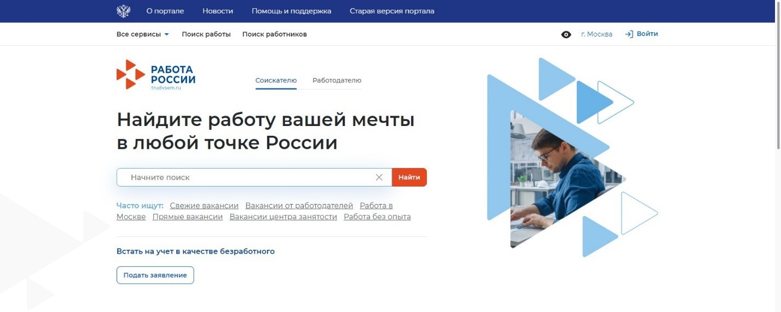Шаг 1

Авторизация работодателя

  - Нажмите «Войти»

  - 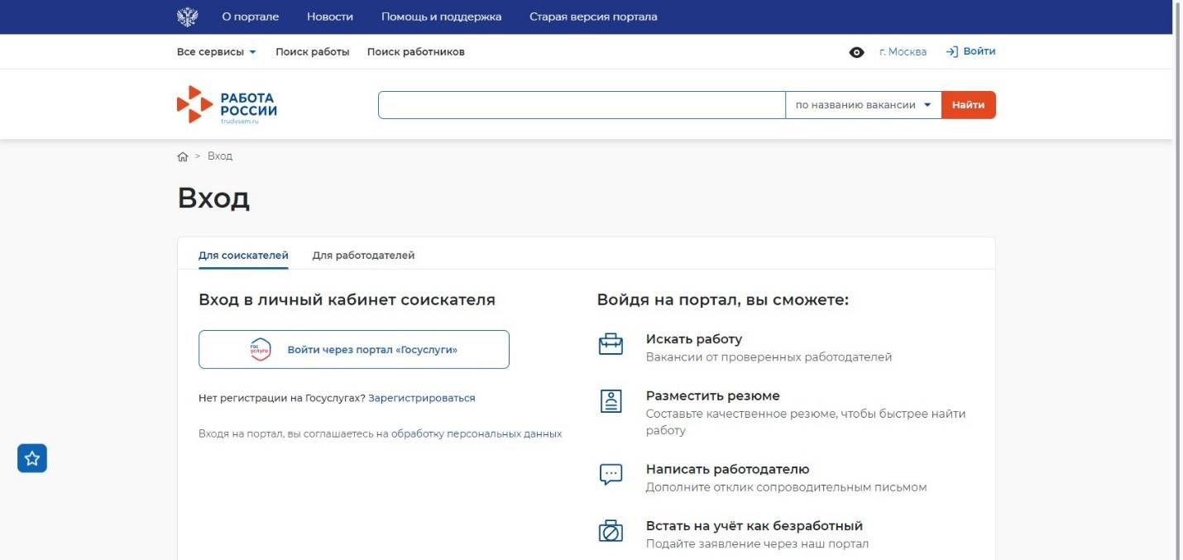Нажмите «Войти через портал «Госуслуги»

  - 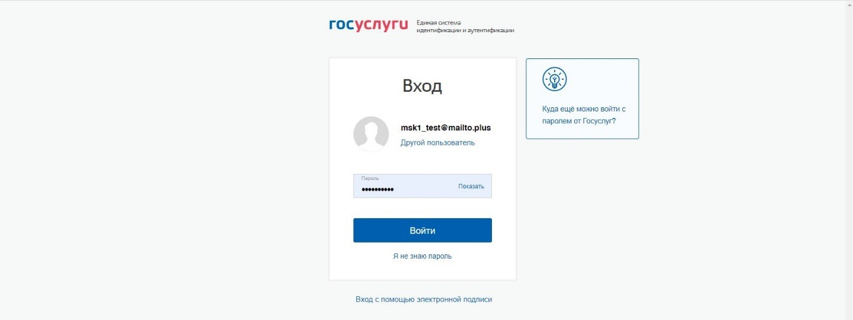Введите логин и пароль
от учетной записи Госуслуги и нажмите «Войти»

  - Чтобы зайти как работодатель выберите, например,
пункт «Индивидуальный предприниматель»

Шаг 2

Добавить новую вакансию и обновить активные вакансии
  - 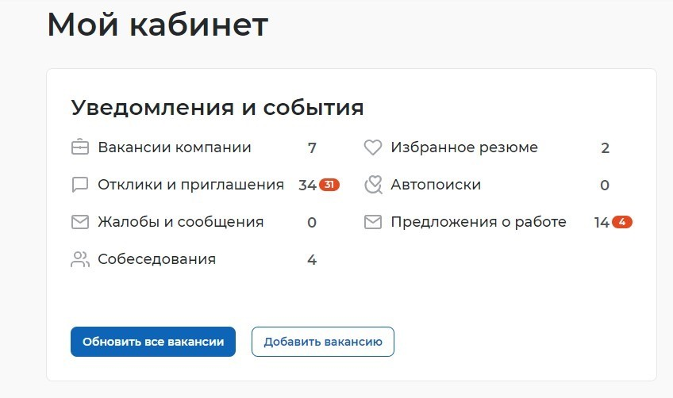В личном кабинете при нажатии кнопки «Обновить все вакансии», произойдет актуализация всех вакансий, которые были поданы ранее.

При нажатии на кнопку
«Добавить вакансию» вы сможете добавить новую вакансию.

Нажмите «Добавить вакансию».

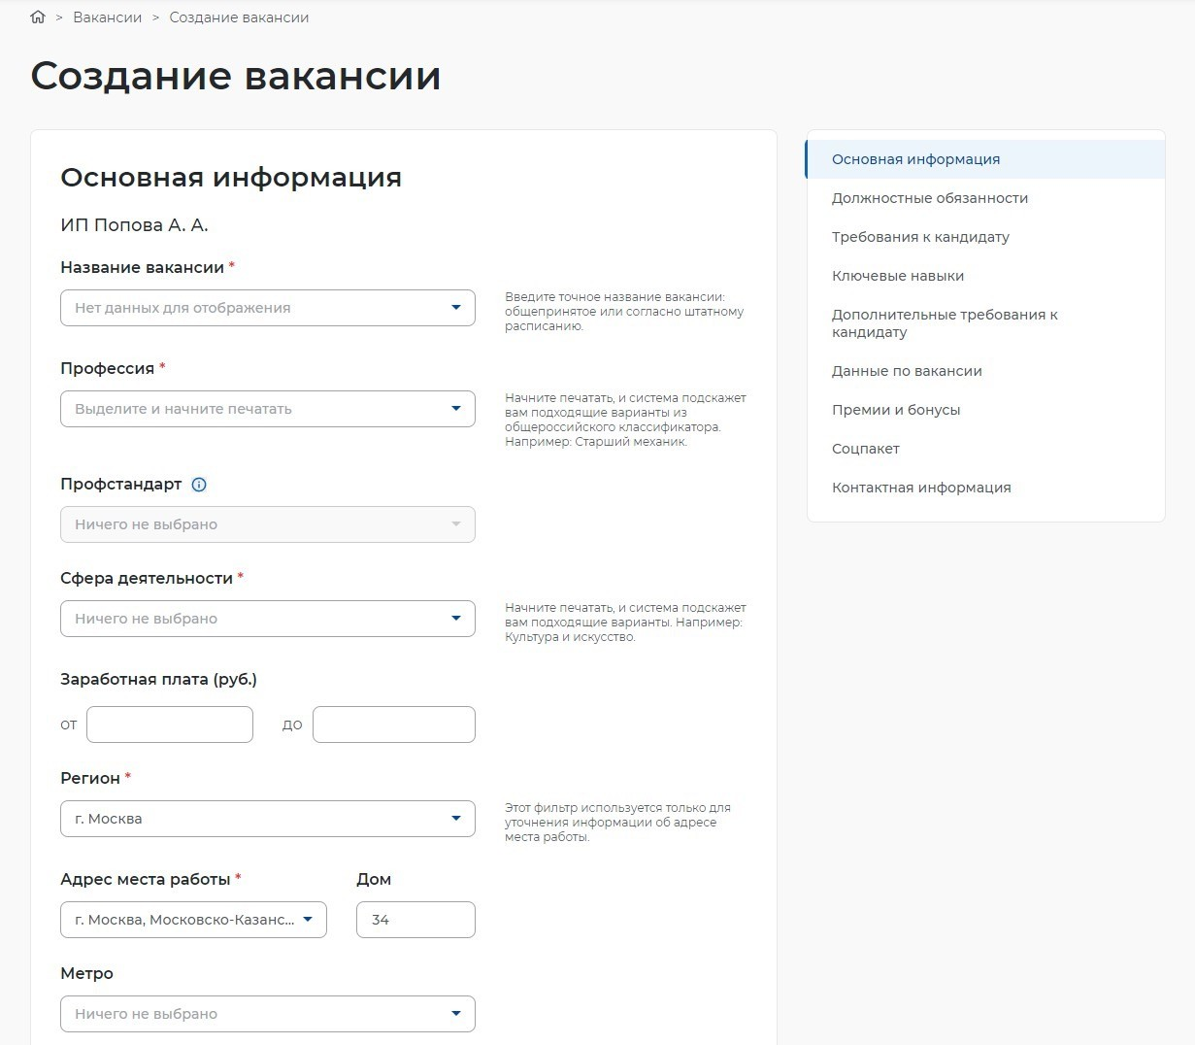
  - Заполните все блоки о новой вакансии.

  - 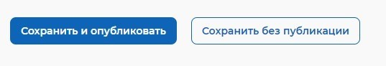После внесения информации нажмите «Сохранить и опубликовать» и ожидайте модерации вакансии сотрудником службы занятости населения.

Шаг 3

Назначение собеседования соискателю
  - 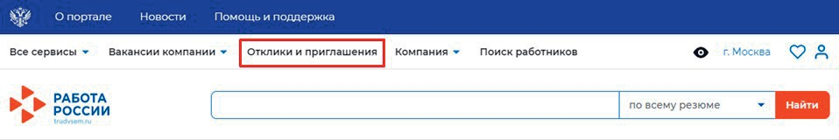Отслеживайте все отклики соискателей в личном кабинете.

В личном кабинете необходимо перейти в блок
«Отклики и приглашения».

  - 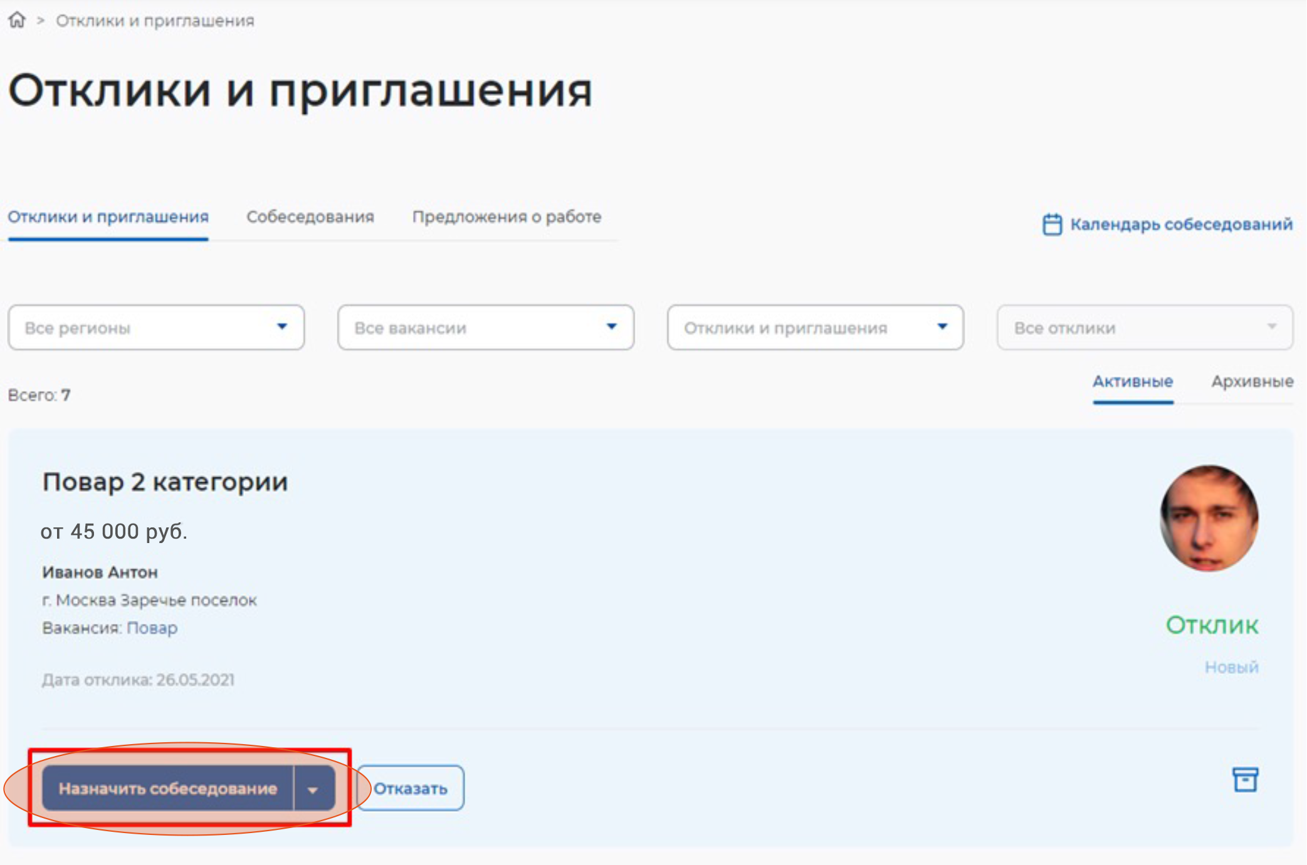На открывшейся странице будут все отклики соискателей. Назначьте им собеседование, нажав
«Назначить собеседование».

  - 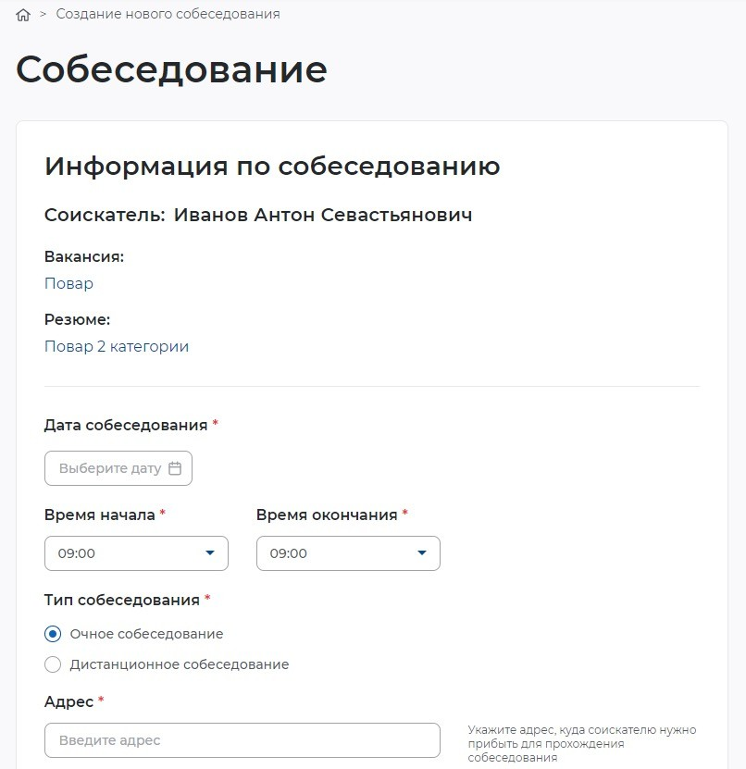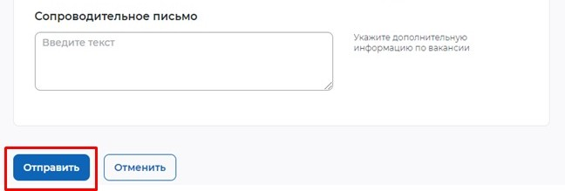При необходимости заполните блок «Сопроводительное письмо».

Нажмите «Отправить».

Шаг 4

Подтверждение работодателя о прохождении собеседования, отказ работодателя
  - 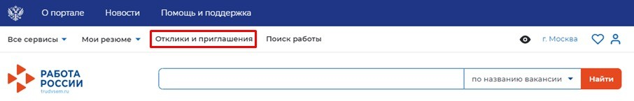В личном кабинете работодателя перейдите в блок «Отклики и приглашения»

  - 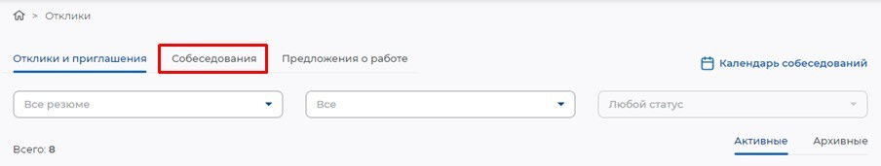Перейдите в блок
«Собеседования»

  - 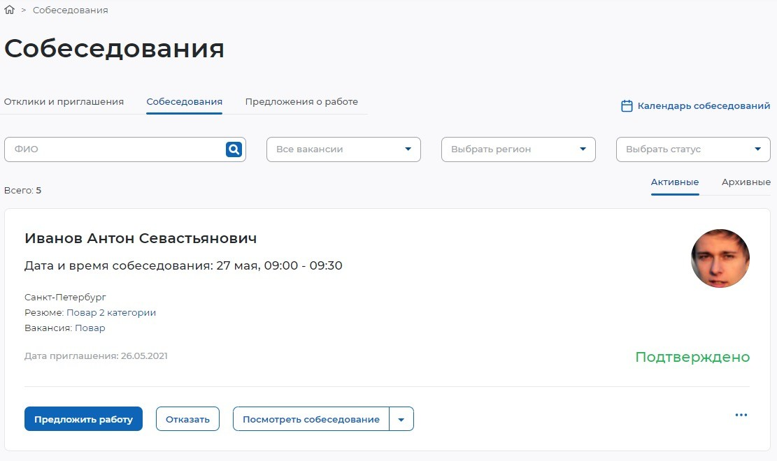После подтверждения собеседования статус изменен на «Подтверждено»

  - 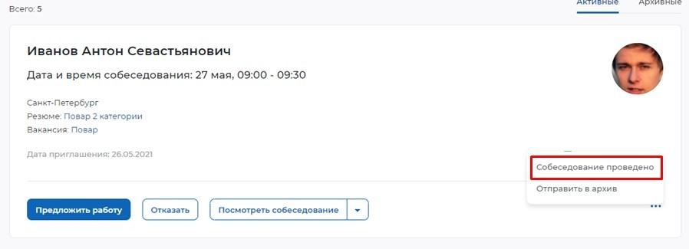Перейдите в «…» и нажмите «Собеседование проведено», в случае если гражданин прошел собеседование.

  - В поле «Комментарий» напишите результат собеседования.
  - В случае отказа соискателю, работодатель должен нажать «Отказать».
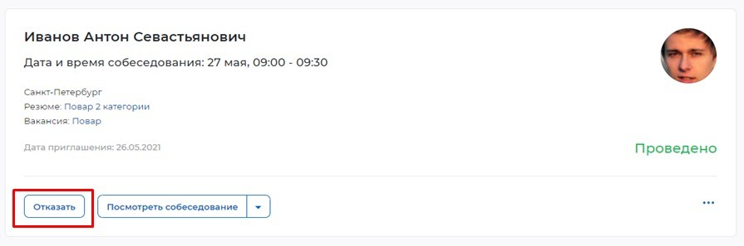

  - 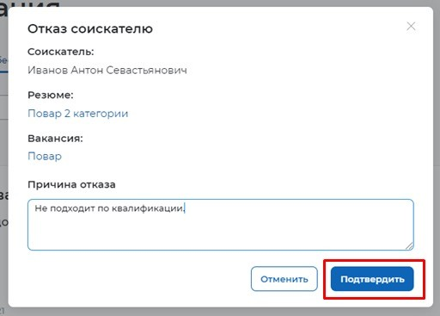Необходимо заполнить поле «Причина отказа».

  - 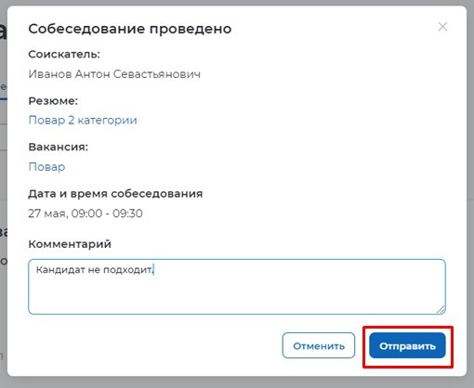Статус изменится на «Отказ».

  - В «Моем кабинете» выберите пункт меню «Все сервисы».
Шаг 5

Подача заявления о содействии в подборе необходимых работников

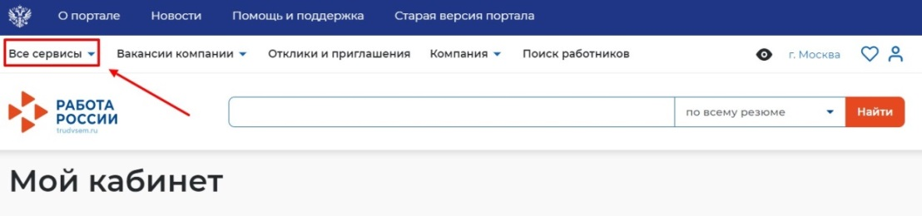
  - Перейдите в раздел «Каталог услуг» и выберите пункт «Все услуги».
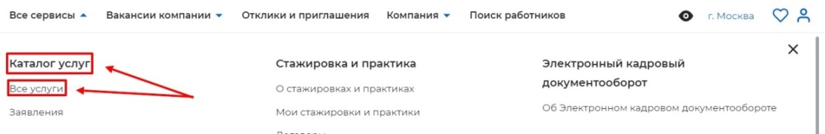
  - Откроется страница с каталогом услуг. Нажмите на кнопку «Подать заявление» в разделе «Содействие работодателям в подборе необходимых работников».
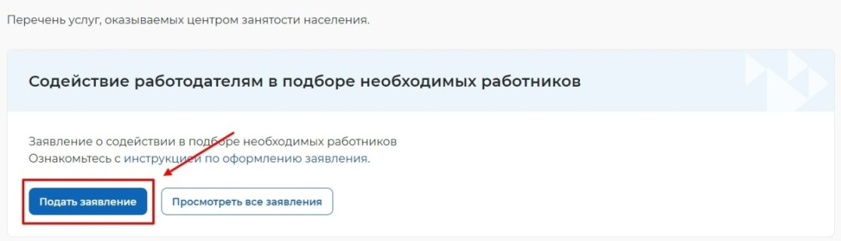

  - Откроется страница подачи заявления о содействии в подборе необходимых работников.
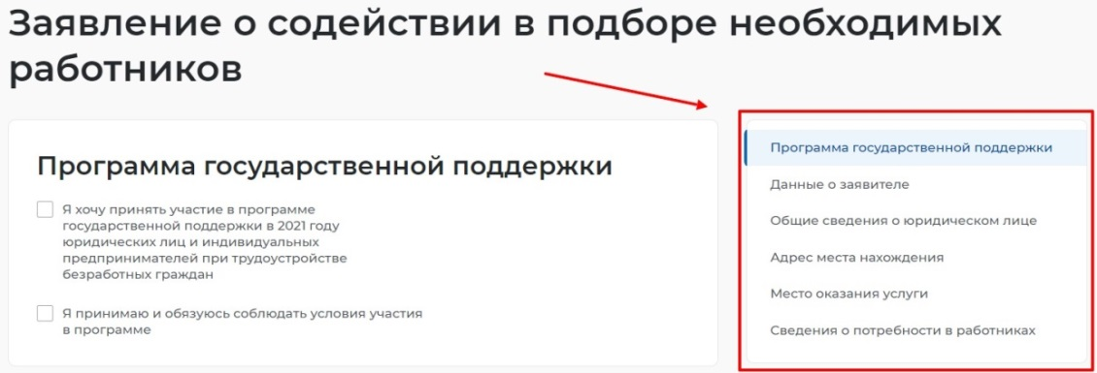
  - На открывшейся форме подачи заявления заполните все обязательные поля, обозначенные «звездочкой». В разделе «Данные о заявителе» часть сведений отображаются автоматически на основании данных из профиля компании, часть сведений возможно ввести самостоятельно.
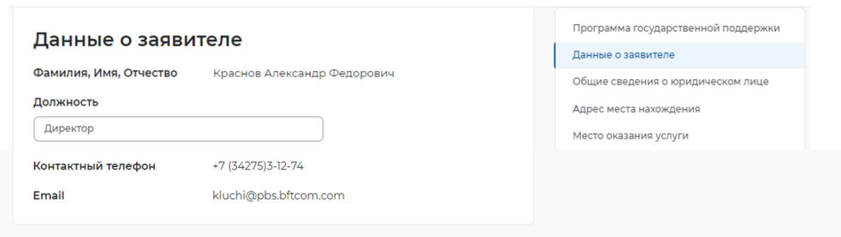

  - В разделе «Общие сведения о юридическом лице» некоторые сведения будут заполнены автоматически на основании данных из профиля компании. Требуется заполнить недостающие обязательные сведения.
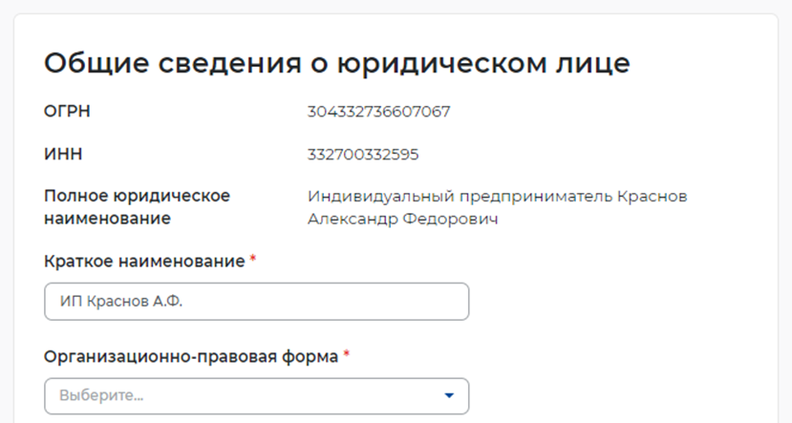

  - В разделе «Адрес места нахождения» требуется заполнить сведения о юридическом адресе компании и фактическом адресе места работы, куда требуется подбор сотрудников.
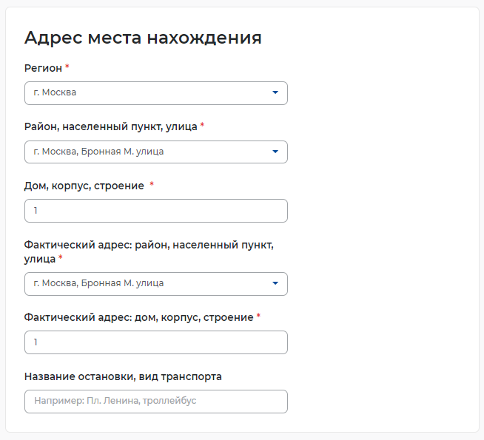

  - Выберите регион обращения в ЦЗН
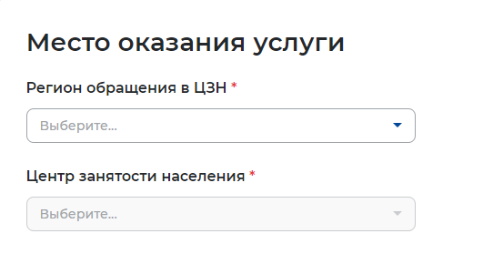
  - В разделе «Сведения о потребности в работниках» нажмите на кнопку «Добавить».
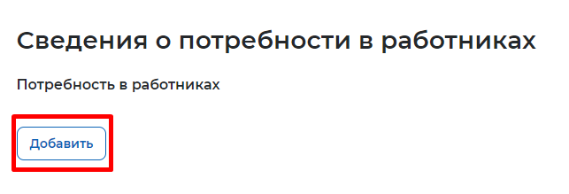

  - В раскрывшемся разделе заполните обязательные поля.
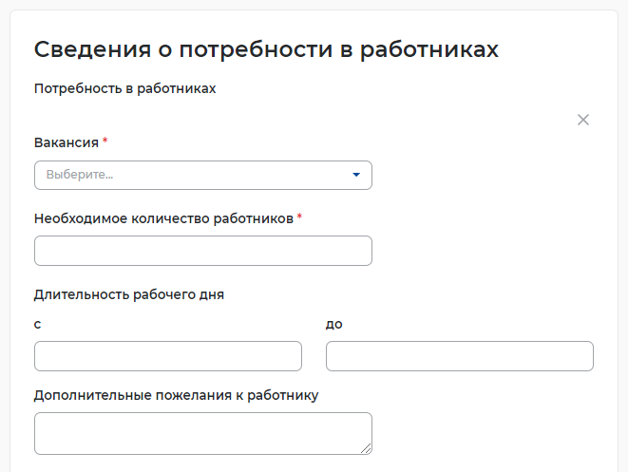

  - Нажмите на кнопку «Отправить заявление», которая находится внизу формы подачи заявления.
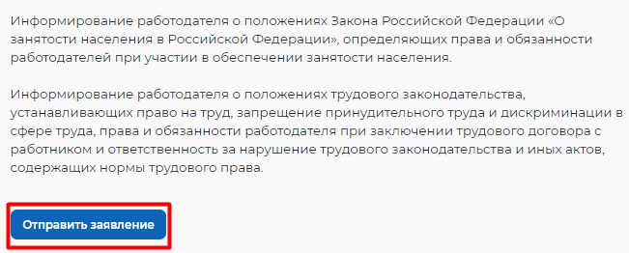

  - Для того чтобы просмотреть список подобранных резюме, Перейдите на страницу «Каталог услуг» и нажмите на пункт меню «Все сервисы».
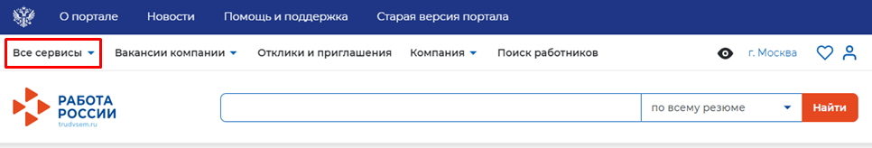
  - В разделе «Каталог услуг» выбрать пункт «Заявления».
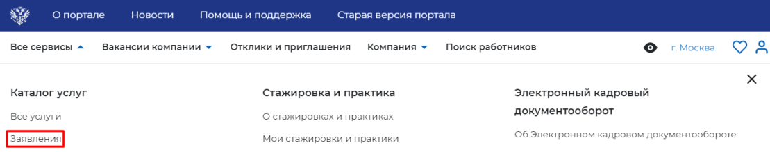
  - По заявлению со статусом «Подобраны кандидаты» нажмите на кнопку «Список резюме».
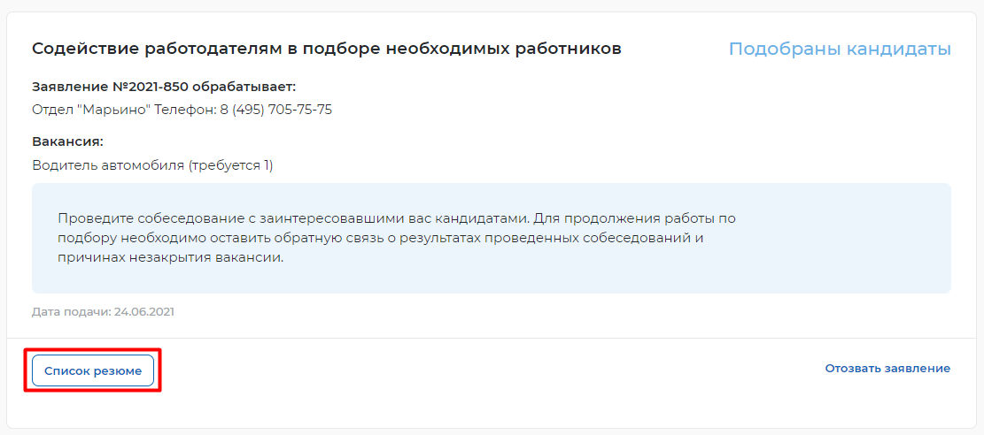

  - Откроется сформированный сотрудником СЗН список резюме соискателей, подходящих на заявленную вакансию.
